МДОУ детский сад №2 «Солнышко»

**Открытое занятие по физической культуре во 2 младшей группе.**

# **«Быть здоровым хорошо!»**

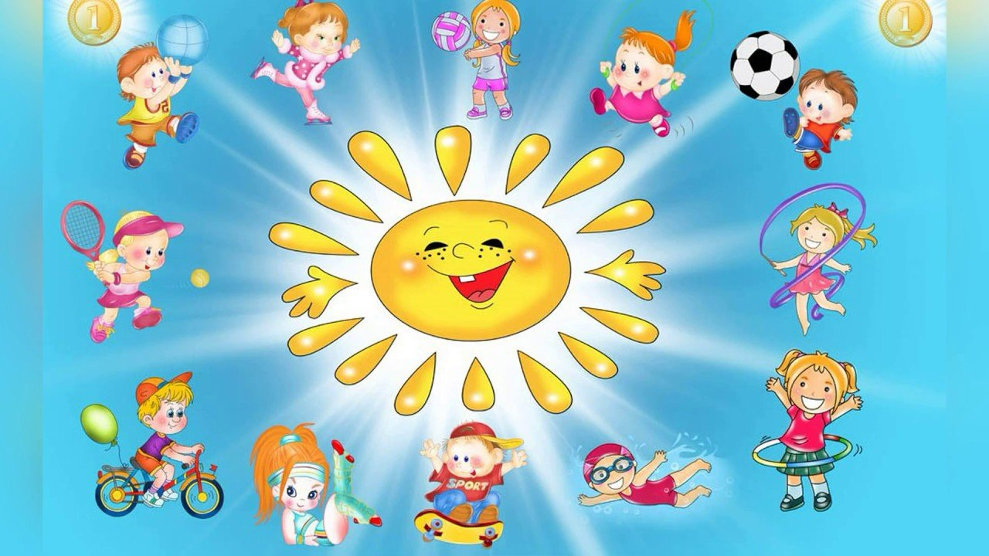

**Подготовила:   
Инструктор по физической культуре   
Юлдашева М.В.**

**С. Лесное**

**2023 год**

**Цель:** Развивать физические качества и укреплять здоровье детей. Способствовать формированию основ здорового образа жизни, потребности заниматься физической культурой.

**Задачи:**

**Образовательные:**

1.Упражнять детей в ходьбе и беге по кругу.

2.Упражнять детей в сохранении устойчивого равновесия при ходьбе по ограниченной площади опоры.

3.Повторить прыжки из обруча в обруч.

**Развивающие:**

1.Развивать зрительное и слуховое внимание, ловкость и выносливость;   
2. Вызвать желание у детей как можно лучше выполнить задание.

3. Формировать представление о полезной и вредной пище: об овощах и фруктах полезных для здоровья.

4. Формирование представлений о том, что утренняя гимнастика, игры, физические упражнения вызывают хорошее настроение, с помощью сна восстанавливают силы.

**Воспитательные:**

1.Вызвать у детей эмоциональный отклик и желание участвовать в занятии.  
2.Воспитывать доброту, отзывчивость, желание помогать другим.

**Предварительная работа:**

1. Беседы с детьми о пользе фруктов и овощей.

2. Участие детей в различных формах физкультурно-оздоровительной деятельности (утренняя гимнастика, гимнастика пробуждения, подвижные игры, физкультурные досуги и др.)

3.Просмотр презентации : «Здоровая пища»

4. Беседа на тему: «Режим дня».

**Материал:** 1 корзина с муляжами «Фрукты, овощи»; 4 обруча, гимнастическая скамейка, мягкий ориентир, корзина для волка, маски зайчиков.

**Ход занятие**

**1 ЧАСТЬ. (ВВОДНЯЯ ЧАСТЬ)**

Дети входят в зал, строятся в круг.

**Инструктор**: Здравствуйте ребята. Дружно за руки возьмемся и друг другу улыбнемся!

**Под музыку выходит Зайка и плачет.**

**Инструктор:** Зайка, что случилось. Почему ты плачешь?

**Зайка:** Я не выспался, спать хочу.

**Инструктор:** Ты, наверное, поздно спать лег?

**Зайка:** Да, я мультики смотрел.

**Инструктор:** Ребята разве можно поздно ложиться спать?

Зайка надо соблюдать режим и вовремя ложиться спать. А чтобы утром быть бодрым нужно делать зарядку. Ребята давайте научим Зайку делать зарядку.

**Разминка.** Ходьба друг за другом; ходьба на носочках, руки на пояс (как мышки);бег друг за другом (полетели птички),ходьба.

**ОРУ**

***1. Упражнение «Чистые ладошки»***

И. п.: ноги слегка расставить, руки на пояс. Одну руку вперед, повернуть ладонь вверх. Вернуться в и. п. То же другой рукой. Повторить по 3 раза.

***2. Упражнение «Стряхнем водичку»***

И. п.: ноги слегка расставить, руки на пояс. Руки вверх; круговые движения кистью — «стряхивают водичку»; руки на пояс. Дыхание произвольное. Повторить 4—5 раз.

***3.******Упражнение «Помоем ножки»***

И. п.: ноги врозь, руки за спину. Наклон вперед, хлопнуть два раза по коленям, сказать «моем чисто». Руки за спину. Ноги в коленях не сгибать. Повторить 4—5 раз.

***4.******Упражнение «Мы — молодцы!»***

И. п.: ноги слегка расставить, руки вниз. 8—10 подпрыгиваний и 8—10 шагов. Прыгать легко, мягко. Дыхание произвольное. Повторить 2—3 раза.

***5. Упражнение «Чтобы чистым быть всегда, Людям всем нужна... (вода)!»***

И. п.: ноги врозь, руки на пояс. Подняться на носки; руки в стороны, вдох носом. Опуститься на всю стопу, руки на пояс, на выдохе произнести «вода-а-а». Повторить 3—4 раза.

**Инструктор:** Зайка ты запомнил?

**Зайка:** Да! Как мне стало хорошо и весело. Спасибо вам ребята!

**2 ЧАСТЬ (ОСНОВНАЯ ЧАСТЬ)**

**Выходит волк плачет**.

**Инструктор:** Волк, что случилось.

**Волк:** Живот болит, ой, ой, ой !!!

**Инструктор:** Ты, наверное, еду вредную ел?

**Волк:** Нет не вредную, а мою любимую и полезную ЧИПСЫ!

**Инструктор:** Разве чипсы–это полезная еда? (нет)

А какая еда полезная? Давайте соберем фрукты и овощи для Волка.

**Основные виды движений (ОВД)**

Дети идут по скамейке **(РАВНОВЕСИЕ)**берут овощ (фрукт), обратно прыгают из обруча в обруч**(ПРЫЖКИ)**овощ (фрукт) кладут Волку в корзину.

**Инструктор:** Ну, что волк, теперь ты понял какая еда полезная?

**Волк:** Да, даже живот перестал болеть.

**Инструктор:** А чтобы настроение у нас было хорошим весь день, нужно поиграть в веселую игру.

**« Волк и зайцы»**

Мы с вами знаем эту игру. Давайте вспомним правила  игры, что нельзя делать?

Ответы детей (нельзя кричать, толкаться во время игры)

**Описание игры:**

У каждого зайчика будут свой домик, это стульчик. Дети-зайцы сидят на стульях. В стороне находится волк. Зайцы выбегают на полянку, прыгают, щиплют травку, резвятся. По сигналу воспитателя: "Волк идет!" - зайцы убегают и садятся на стульчик.  Волк пытается догнать их. ( игра повторяется 3 раза)

**Инструктор:** А теперь давайте построимся в круг и напомним зайчику и волку, чтобы быть здоровым нужно вовремя ложиться спать, делать зарядку и есть фрукты и овощи.

**Зайка, Волк**: Спасибо вам ребята, что научили нас здоровому образу жизни.

**3 ЧАСТЬ (ЗАКЛЮЧАТЕЛЬНАЯ ЧАСТЬ).**

Ходьба по кругу за волком и зайчиком.